这是 OpenStack 实施经验分享系列的第 1 篇。

OpenStack 的 instance 是通过 Glance 镜像部署的，所以准备镜像是必须要做的工作。本节介绍 Linux 镜像的制作方法，后面还会讨论 Windows 镜像。

**下载clould 镜像**

最简单的方法是使用标准镜像。主流的Linux发行版都提供可以在 OpenStack 中直接使用的cloud镜像，下载地址：

CentOS6：http://cloud.centos.org/centos/6/images/

CentOS7：http://cloud.centos.org/centos/7/images/

Ubuntu14.04：http://cloud-images.ubuntu.com/trusty/current/

Ubuntu16.04：http://cloud-images.ubuntu.com/xenial/current/

下面以Ubuntu16.04为例演示如何将标准镜像导入 Glance。

**创建Glance镜像**

登录 OpenStack，打开 “项目->Compute->镜像”菜单。

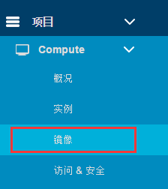

点击“创建镜像”按钮。

http://7xo6kd.com1.z0.glb.clouddn.com/upload-ueditor-image-20170214-1487051701442091140.png

在创建页面填写镜像相关信息，其中包括：

1. 镜像名称为“Ubuntu 16.04”
2. “镜像源”选择“镜像文件”
3. 点击“选择文件”定位Ubuntu 16.04的Cloud image文件xenial-server-cloudimg-amd64-disk1.img
4. “镜像格式”选择“QCOW2”
5. 最小磁盘填写“20”，这相当于设置instance启动盘的最小容量
6. 勾选“共有”选择框，这样所有Project都可以使用该镜像

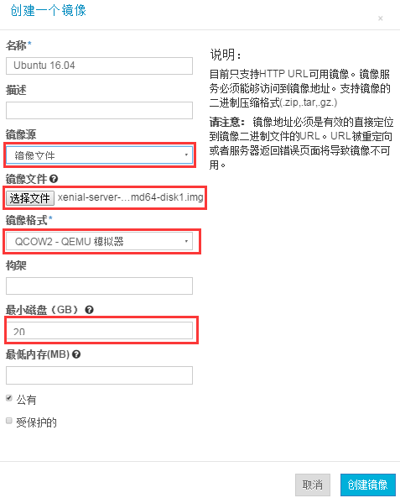

点击“创建镜像”按钮，开始上传镜像。完成后，新的镜像将出现在镜像列表上。

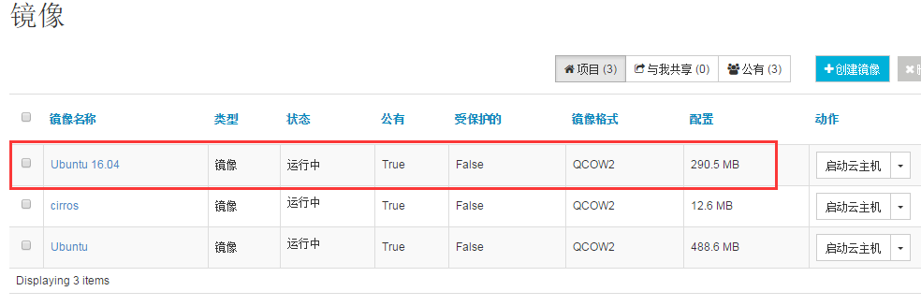

**定制镜像**

cloud 镜像是标准镜像，没有图像界面，是美国时区，而且只能通过密钥登录。可以根据需要对该镜像进行定制，其方法是：

1. 通过 cloud 镜像部署出一个实例。
2. 定制该实例。
3. 创建该实例的快照，该快照将保存在Glance中。
4. 以后通过该快照部署新的实例。

下面我们以CentOS标准镜像为例演示定制镜像的每个步骤，定制内容包括：添加图形界面，设置中国时区，设置ssh密码登录等。

**1. 通过cloud镜像部署出一个实例**

进入 “项目->Compute->镜像”菜单，点击镜像“CentOS6”后面的“启动云主机”按钮。

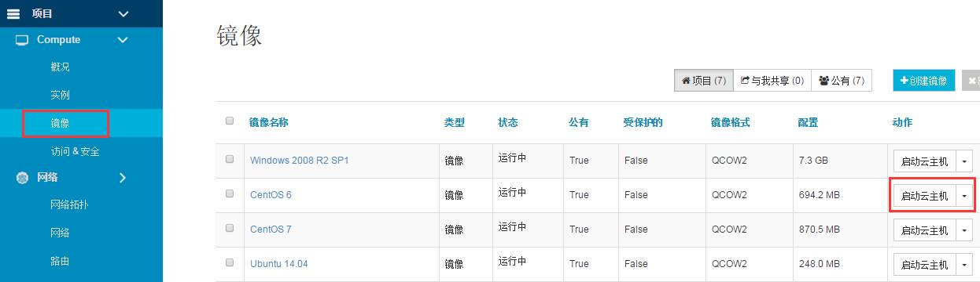

命名为“centos6-vm”。

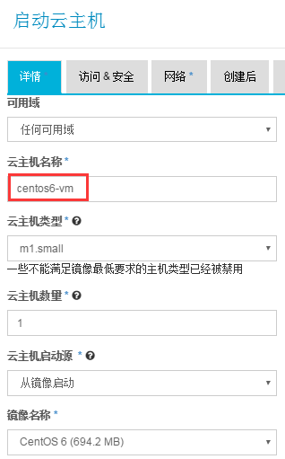

因为cloud镜像默认是通过密钥对访问，点击“访问&安全”标签，选择事先创建好的密钥对“template”。

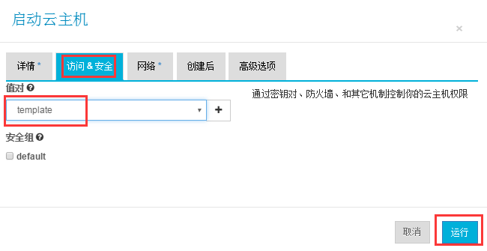

点击“运行”， centos6-vm部署成功。



 在“项目->Compute->访问&安全”菜单中管理密钥对。“template”就是在这里创建的。也支持已有的密钥对。

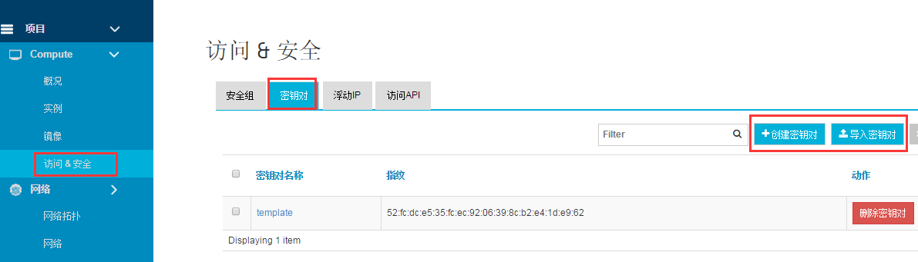

在创建密钥时下载并保管好私钥文件template.pem，下面通过此文件登录centos6-vm。

ssh -i <key-path>/template.pem [centos@172.17.24.97](mailto:centos@172.17.24.97)

然后切换到root用户：

sudo su –

http://7xo6kd.com1.z0.glb.clouddn.com/upload-ueditor-image-20170214-1487051702263024411.png

**2. 定制该实例**

设置中国时区

cp /usr/share/zoneinfo/Asia/Shanghai /etc/localtime

http://7xo6kd.com1.z0.glb.clouddn.com/upload-ueditor-image-20170214-1487051702349073458.png

**设置yum 源**

因为要安装图形等相关包，yum源需提前准备好（当然也可以用官网的源）。然后编辑 /etc/yum.repos.d/CentOS-Base.repo

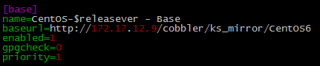

如果是CentOS7，内容如下：

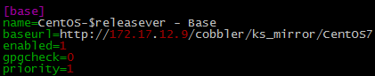

**安装开发工具和图形界面**

CentOS6安装如下包：

yum groupinstall "Desktop"

yum groupinstall "X Window System"

yum groupinstall "Development tools"

CentOS7安装如下包：

yum groupinstall "Server with GUI"

yum groupinstall "GNOME Desktop"

yum groupinstall "Development Tools"

**设置系统默认启动图形界面**

CentOS6，编辑 /etc/inittab，

http://7xo6kd.com1.z0.glb.clouddn.com/upload-ueditor-image-20170214-1487051702645043560.png

CentOS7，执行 systemctl set-default graphical.target

http://7xo6kd.com1.z0.glb.clouddn.com/upload-ueditor-image-20170214-1487051702742051766.png

**设置 root密码**

设置root密码默认为“passw0rd”

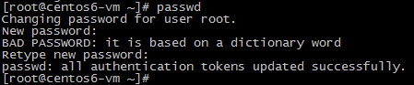

**允许root 通过密码ssh登录**

编辑 /etc/ssh/sshd_config，作以下修改。

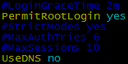

http://7xo6kd.com1.z0.glb.clouddn.com/upload-ueditor-image-20170214-1487051702986080965.png

**重启ssh服务**

service sshd restart

http://7xo6kd.com1.z0.glb.clouddn.com/upload-ueditor-image-20170214-1487051703095093797.png

**修改 /etc/cloud/cloud.cfg**  
  
cloud image都是用 cloudinit 初始化instance，比如配置网络，extend 系统盘等，cloudinit 所有的配置都写在/etc/cloud/cloud.cfg，下面的配置将允许 root 通过password  ssh 登录。

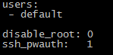

至此，centos6-vm已经可以启动图形界面，并且可以用密码通过ssh登录了。

**安装cloud-utils-growpart（CentOS 6 only）**

cloudint 会用到这个软件管理磁盘分区，因为 CentOS6 cloud image 中没有安装，所以这里需要手工安装。下载地址：https://pkgs.org/centos-6/epel-x86_64/cloud-utils-growpart-0.27-10.el6.x86_64.rpm/download/

rpm -Uvh cloud-utils-growpart-0.27-10.el6.x86_64.rpm



**3. 创建新镜像**

我们在instance中完成了定制工作，接下来对instance做个快照，生成新的镜像。点击“centos6-vm”后面的“创建快照”按钮。

http://7xo6kd.com1.z0.glb.clouddn.com/upload-ueditor-image-20170214-1487051703356004037.png

为快照命名。

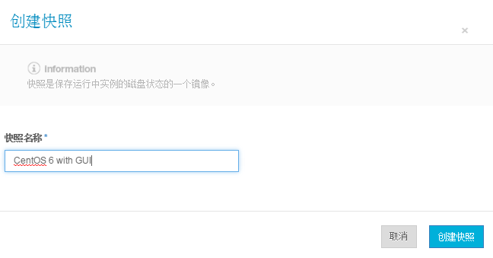

点击“创建快照”。

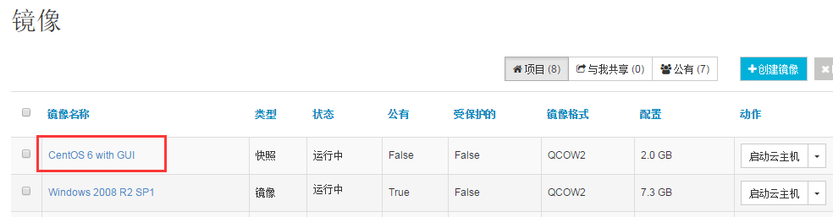

**4. 部署新实例**

点击“启动云主机”通过快照部署新的实例。

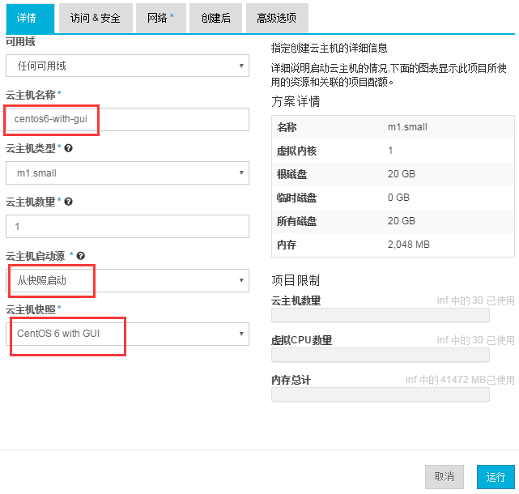

点击“运行”，实例部署成功。



可以看到，该实例已经启动了图形界面，并且root可以通过ssh密码登录。

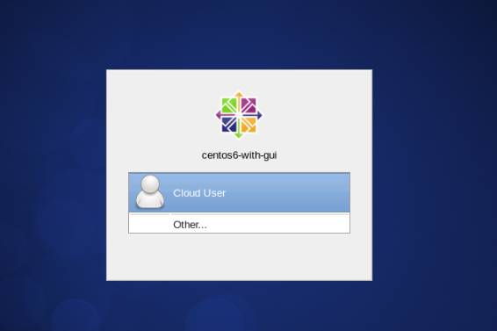

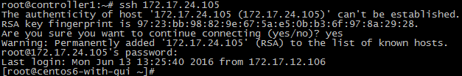

**将 snapshot 转化为 image（可选）**

Glance镜像有两类：image和snapshot，前面通过对instance做快照创建的镜像类型为 snapshot，有时候可能会觉得不太方便，可以将snapshot转化为image。

http://7xo6kd.com1.z0.glb.clouddn.com/upload-ueditor-image-20170214-1487051704139087108.png

以 CentOS 6.7n为例，可以直接glance image-create命令通过将其转化为image类型。步骤如下：

1. 在其详细信息里面记录下ID为：228f7bdc-fcf1-4f6a-8a7a-298b86f9e94b

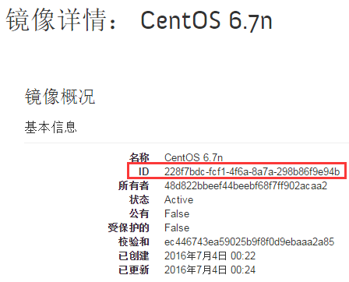

2. 该镜像默认存放于控制节点 /var/lib/glance/images/228f7bdc-fcf1-4f6a-8a7a-298b86f9e94b。

3. 执行glance image-create创建新的镜像。

glance image-create --name "CentOS 6.7" --file 228f7bdc-fcf1-4f6a-8a7a-298b86f9e94b --disk-format qcow2 --container-format bare --is-public true --progress

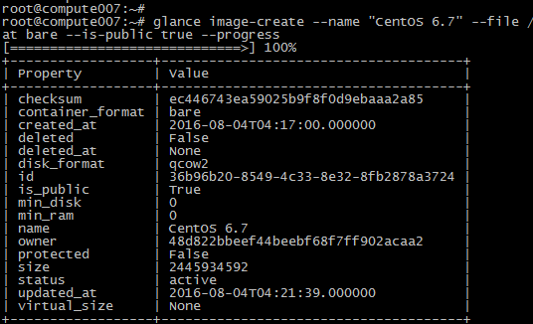

4. 新创建的镜像类型为image。

http://7xo6kd.com1.z0.glb.clouddn.com/upload-ueditor-image-20170214-1487051704382020398.png

以上就是定制 OpenStack Linux 镜像的常规操作，下一节我们讨论 Windows 镜像的制作方法。